浙江省2002年7月高等教育自学考试
教育统计与测量试题
课程代码：00452
一、单项选择题(在每小题的四个备选答案中，选出一个正确答案，并将正确答案的序号填在题干的括号内。每小题1分，共26分)
1. 学业成绩是一个( )
A. 名义变量 B. 顺序变量 C. 等距变量 D. 比率变量
2. 已知某次数分布的平均数为11.12，中数为9.84，其众数为( )
A. 7.28 B. 8.24 C. 9.02 D. 10.61
3. 有一列数据为{3,6,7,9,9,10,12,16,17,20}，则该组数据的中数是( )
A. 9 B. 9.5 C. 10 D. 10.5
4. 一组观测数据为67.2、80.4、76、78.7、69.2、79.9，其样本平均数是( ) A. 67.28 B. 75.23 C. 80.6 D. 70.4
5. 已知P(Z>1)=0.158,P(Z>1.96)=0. 025,则P(1<Z<1.96)等于( )
A. 0.133 B. 0.183 C. 1.58 D. 3.58
6. 通常认为|r|<0.2时称为( )
A. 极低相关 B. 低相关 C. 中等相关 D. 高相关
7. 下面题型中属于客观题的是( )
A. 计算题 B. 证明题 C. 作图题 D. 选择题
8. 已知一组数据X₁,X₂,…X_{n}的平均数为20.45，若令Y_{i}=8_{xi}+5，则数组Y₁,Y₂,…,Y_{n}的平均数是( )
A. 20.45 B. 163.4 C. 168.6 D. 170
9. 反映数据分布离散趋势的特征量是( )
A. 相关系数 B. 差异系数 C. 集中量数 D. 差异量数
10. 两列观测数据都是顺序变量，或其中一列是顺序变量数据，另一列是连续变量数据，最好应用( )
A. 积差相关 B. 等级相关 C. 点双列相关 D. 列联相关
11. 适用于总体很大，样本较小，总体无中间层次结构的抽样方法是( )
A. 简单随机抽样 B. 分层抽样
C. 等距抽样 D. 分阶段抽样
12. 原总体正态，总体方差已知情况下的平均分数抽样分布服从( )
A. Z分布 B. t分布 C. x²分布 D. F分布
13. 某实验选取了4个样本，其容量分别是n₁=8,n₂=9,n₃=10,n₄=8，用方差分析检验平均数间差异时，其组内自由度是( )
A. 8 B. 10 C. 31 D. 35
14. 一般在统计学中，总体相关系数表示为( )
A. r B. ρ C. μ D. σ
15. 在布鲁姆认知领域教育目标分类中，层次最低的是( )
A. 领会 B. 应用 C. 分析 D. 知识
16. 在心理与教育科学领域有广泛而重要的应用，适合与描述二元变量的观察数据
之间的相关性与联系模式的统计分析图是( )
A. 散点图 B. 线形图 C. 条形图 D. 圆形图
17. 为使2×2列联表x²检验更有效，需要计算校正的x²值的条件是( )
A. 一格理论次数小于5，且n≤30
B. 一格理论次数大于1小于5，且n>40
C. 一格理论次数大于5，小于10，且n>30
D. 一格理论次数小于15，且n>40
18. 某教师想知道其班上40名学生一次语文考试成绩是否符合正态分布，她可以采用的检验方式是( )
A. Z检验 B. t检验 C. F检验 D. x²检验
19. 从一个总体中随机抽取若干个等容量的样本，计算每个样本的某个特征量数，这些特征量数形成的分布，称为这个特征量数的( )
A. 样本分布 B. 总体分布 C. 抽样分布 D. 概率分布
20. 一名学生考试成绩转换成标准分为Z=1,则其T分数应该是( )
A. 10 B. 20 C. 40 D. 60
21. 根据解释分数的方法不同，可以把学业成就测验分成常模参照测验和( )
A. 标准参照测验 B. 口头测验
C. 终结性测验 D. 标准化成就测验
22. 次数分布表中100—105一组的组实下限是( )
A. 99.5 B. 100 C. 100.5 D. 105
23. 测验在测量它所测特质时所得分数(测值)一致性的测量质量指标是( )
A. 难度 B. 区分度 C. 信度 D. 效度
24. 进行多个总体平均数差异显著性检验时，一般采用( )
A. Z检验 B. t检验 C. F检验 D. 方差分析
25. 世界上第一个标准化程度较高的智力测验是( )
A. 韦克斯勒智力测验 B. 比纳—西蒙量表
C. 瑞文标准推理测验 D. 团体智力筛选测验
26. 统计学中一种最基本，也是最重要的分布是( )
A. 概率分布 B. 正态分布 C. t分布 D. F分布
二、名词解释(每小题3分，共18分)
27. 测验
28. 标准分数
29. 效标关联效度
30. 终结性测验
31. 样本
32. 显著性水平
三、简答题(每小题6分，共24分)
33. 数据依据来源可分为哪几类?
34. 影响Ⅱ类错误概率的因素有哪些?
35. 常模参照测验与标准参照测验有哪些差异?
36. x₂分布有哪些特点?
四、简单计算题(每小题6分，共12分)
37. 1992年北京市区两组儿童的体重为：
 | 平均数 | 标题准差
1岁组 | 90.2 | 2．06
7岁组 | 132.4 | 4．96

试比较两组儿童身高的离散程度的大小。
38. 某智力测验由3个分测验组成，各分测验分数在标准化样组上的平均数和标准差如下表：
分测验 | 1 | 2 | 3
平均数  标准差 | 45  6 | 75  6 | 120  16
某被试在三个分测验上的成绩依次是52，80，145，请运用标准分数求出该被试所得成绩的高低顺序。
五、综合题(每小题10分，共20分)
39. 下面5个样本方差分别来自5个总体，容量均为21，方差分别是45，42，38，36，35，请在α=0. 01水平上检验该5个总体方差是否齐性。
40. 某测验12名被试在某题上的题分(满分为5分)及测验的总分见下表：
被试 | 1 | 2 | 3 | 4 | 5 | 6 | 7 | 8 | 9 | 10 | 11 | 12
题分 | 4 | 5 | 3 | 2 | 4 | 1 | 0 | 2 | 3 | 4 | 5 | 3
总分 | 82 | 90 | 78 | 67 | 82 | 56 | 60 | 65 | 70 | 76 | 73 | 68

试求该题的区分度和难度。
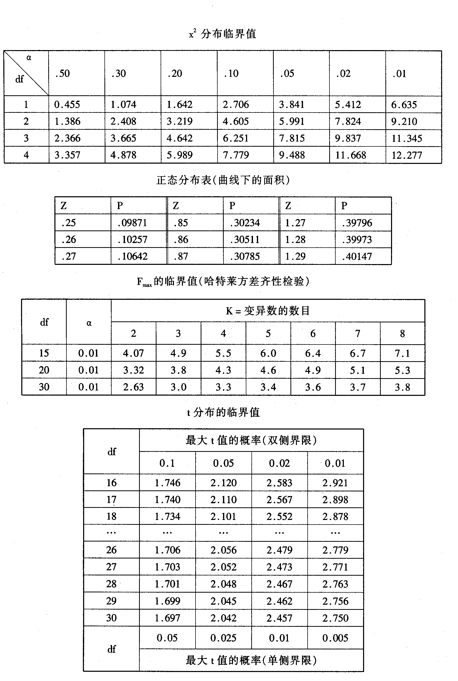
附表：

